Informatīvais ziņojums
Par situācijas attīstību saistībā ar izejvielu un būvizstrādājumu pieejamību un straujo cenu kāpumu Latvijas būvniecības nozarē

Informatīvais ziņojums izstrādāts, pamatojoties uz Ministru kabineta 2022. gada 5. aprīļa sēdes protokolu Nr. 19 43§ 5. punktu, saskaņā ar kuru kurā Ekonomikas ministrijai uzdots līdz 2022. gada 15. jūlijam iesniegt izskatīšanai Ministru kabinetā informāciju par situācijas attīstību saistībā ar Krievijas militārās agresijas izraisītajiem ar izejvielu un būvizstrādājumu pieejamības traucējumiem, kā arī straujo cenu kāpumu un turpmākajiem nepieciešamajiem risinājumiem.
Ministru kabinets 2022. gada 5. aprīlī izskatīja Ekonomikas ministrijas sagatavoto informatīvo ziņojumu “Informatīvais ziņojums “Par situāciju būvniecības nozarē saistībā ar Krievijas agresiju Ukrainā un nepieciešamajiem risinājumiem publisko investīciju projektos”, kurā ir secināts, ka Krievijas militārā agresija Ukrainā radīja būtiskus traucējumus būvniecības tirgū:
1) gan aktīvās karadarbības dēļ, gan ieviesto sankciju rezultātā 2022. gada martā atsevišķas būvizstrādājumu grupas kļuva nepieejamas Latvijas tirgū, vislielākās problēmas ir novērotas attiecībā uz tērauda, koka, betona un bitumena pieejamību, kas vēsturiski lielos apjomos tika importēti no kara skartajām valstīm. No Krievijas galvenokārt tika importēts dzelzs, tērauds un to izstrādājumi, bet no Baltkrievijas un Ukrainas – koks un koka izstrādājumi, kokogle;
2) straujš cenu kāpums gandrīz visās būvizstrādājumu grupās, atsevišķiem būvizstrādājumiem cenas pieauga vairākas reizes;
3) degvielas un energoresursu cenu kāpums palielināja atsevišķu būvdarbu veidu pašizmaksu.
Krievijas militārās agresijas Ukrainā radītā turbulence būvniecības nozarē negatīvi ietekmēja publiskās infrastruktūras projektu īstenošanu, būvkomersantiem radās objektīvas grūtības nodrošināt publisko būvdarbu līgumu ietvaros iepriekš uzņemto saistību izpildi. Lai mazinātu publiskās infrastruktūras projektu sekmīgas īstenošanas apdraudējuma riskus, informatīvajā ziņojumā publiskie pasūtītāji tika aicināti uzņemties aktīvāku lomu publisko būvdarbu līgumu vadībā un izvērtēt nepieciešamību veikt līgumu grozīšanu, vienojoties par nepieciešamiem risinājumiem publisko būvdarbu līgumu izpildei.
Jāatzīmē, ka informatīvajā ziņojumā ietvertais vērtējums par Krievijas militārās agresijas ietekmi uz būvniecības nozari aptver laika posmu līdz 2022. gada marta beigām. Vienlaicīgi tika secināts, ka, Krievijas militārā agresija atstāja ilgstošo ietekmi uz būvizstrādājumu pieejamību, kā arī būvizstrādājumu, izejvielu un resursu cenām, turklāt, turpinoties militārām darbībām, ietekme var pieaugt.
Lai novērtētu Krievijas militārās agresijas ietekmes ilgstošu raksturu un nozares darbības iespējamas stabilizēšanās termiņus, Ministru kabinets uzdeva Ekonomikas ministrijai sekot līdzi tirgus sakārtošanas un pārorientēšanas tendencēm, kā arī publiskās infrastruktūras projektu īstenošanas progresam un iespējamiem traucējumiem projektu īstenošanā un informēt Ministru kabinetu par nepieciešamajiem risinājumiem.
- Būvniecības izmaksas un būvizstrādājumu pieejamība Latvijas būvniecības nozarē
  - Būvniecības izmaksu izmaiņas
2022. gada aprīlī un maijā Krievijas militārās agresijas ietekmē turpinājās būvniecības izmaksu kāpums, vienlaicīgi jūnija mēnesī izmaksu kāpuma temps samazinājās, jūlija mēnesī parādījās cenu stabilizēšanas pazīmes. Vadoties no Centrālās statistikas pārvaldes (turpmāk – CSP) datiem jūlijā, salīdzinot ar 2021. gada jūliju, būvniecības izmaksu līmenis Latvijā palielinājās par 21,3% (skat. 1.attēlu). Būvmateriālu cenas palielinājās par 28,0%, mašīnu un mehānismu uzturēšanas un ekspluatācijas izmaksas – par 18,6%, bet strādnieku darba samaksa pieauga par 10,4%.
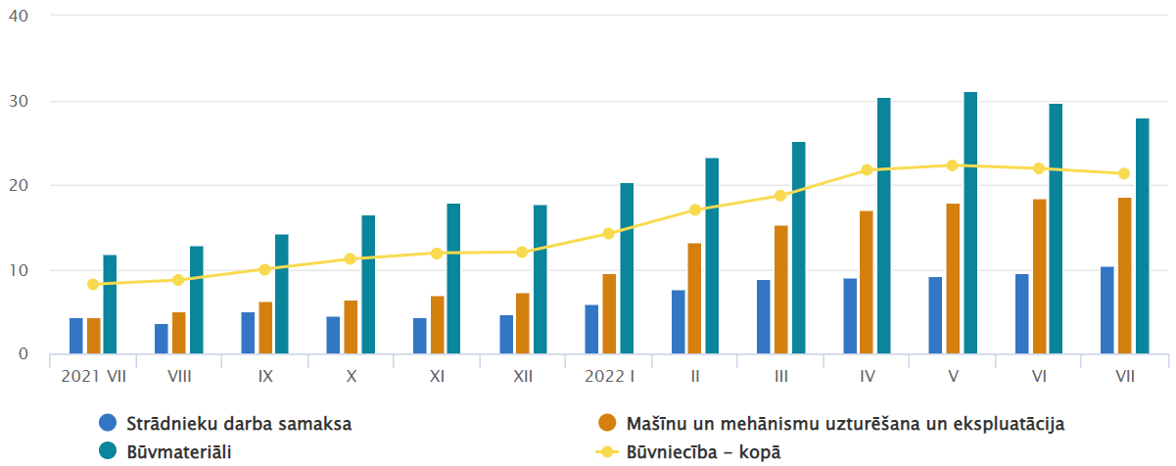
- attēls. Būvniecības izmaksu pārmaiņas 2021.-2022. gada mēnešos (% pret iepriekšējā gada attiecīgo mēnesi)
Datu avots: CSP dati.

2022. gada jūlijā, salīdzinot ar jūniju, būvniecības izmaksu līmenis palielinājās par 1,3%. Būvmateriālu cenas palielinājās par 1,6%, strādnieku darba samaksa – par 0,9%, bet mašīnu un mehānismu uzturēšanas un ekspluatācijas izmaksas palielinājās par 0,8%. Jūlijā būvniecības izmaksu vidējo līmeni visvairāk ietekmēja cenu pieaugums metāla konstrukcijām un sīkajiem metāla izstrādājumiem (skat. 2.attēlu). Paaugstinoša ietekme bija arī cenu palielinājumam asfaltbetonam, kā arī dolomīta šķembām.
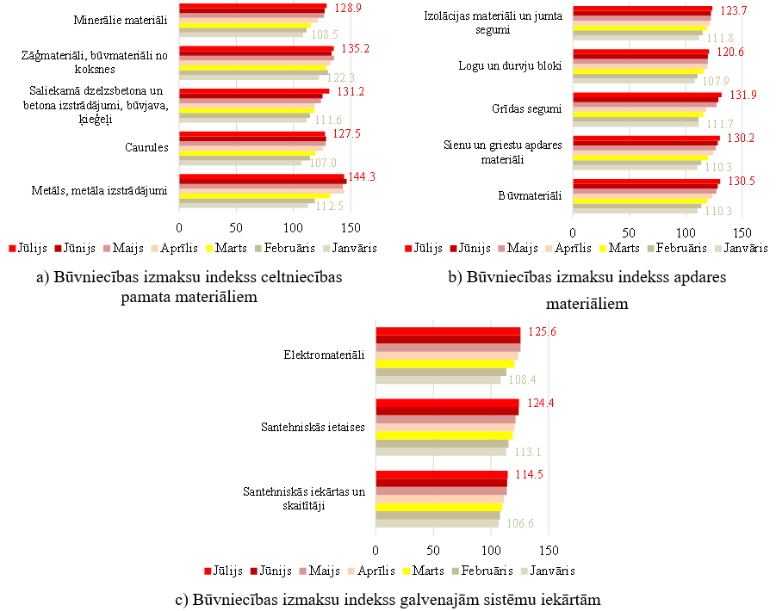
- attēls. Būvniecības izmaksu indekss dalījumā pa būvmateriālu grupām 2022. gada mēnešos (2021=100)
Datu avots: izveidots pēc CSP datiem.
Savukārt 2022. gada jūlijā, salīdzinot ar februāri, būvniecības izmaksu līmenis palielinājās par 11,1%. Būvmateriālu cenas pieauga par 14,5%, bet mašīnu un mehānismu uzturēšanas un ekspluatācijas izmaksas un strādnieku darba samaksa – attiecīgi par 8,5% un 6,5%.
2022. gada 2. ceturksnī, salīdzinot ar 2021. gada 2. ceturksni, kopējais būvniecības izmaksu līmenis pieauga par 22,0%. Būvmateriālu cenas palielinājās par 30,4%, mašīnu un mehānismu uzturēšanas un ekspluatācijas izmaksas – par 17,8%, bet strādnieku darba samaksa pieauga par 9,2%.
2022. gada 2. ceturksnī, salīdzinot ar 2022. gada 1. ceturksni, kopējais būvniecības izmaksu līmenis palielinājās par 8,1%. Būvmateriālu cenas palielinājās par 10,5%, mašīnu un mehānismu uzturēšanas un ekspluatācijas izmaksas – par 6,8%, bet strādnieku darba samaksa pieauga par 4,3%.
  - Būvniecības izmaksu ietekmējošie energoresursi
Būvmateriālu izmaksas ietekmē degvielas cenu izmaiņas, kas būvniecības uzņēmumu skatījumā ir viens no būtiskākajiem būvmateriālu cenas ietekmējošajiem faktoriem. Degvielas cena no 2022. gada februāra līdz jūlijam palielinājās vidēji par 29,7% (skat. 3.attēlu). Būtiski cena palielinājās dīzeļdegvielai (par 36,6%) atšķirībā no cenas pieauguma benzīnam (par 24,6%).
- attēls. Dīzeļdegvielas un benzīna vidējās mazumtirdzniecības cenas 2018.-2022. gadā (EUR/litrs)
Datu avots: aprēķināts un izveidots pēc CSP datiem.

Būtiskais un nu jau ilgstošais elektroenerģijas cenu kāpums kopš 2021. gada vidus ir radījis nozīmīgas papildus izmaksas ne tikai mājsaimniecībām, bet arī uzņēmējiem. Kaut arī būvniecības nozare salīdzinājumā ar citām nozarēm nav energoietilpīga, jo lielākās būvniecības izmaksas veido darbaspēks un būvmateriāli, tomēr gan tieši, gan pastarpināti elektroenerģijas cenas atstāj ietekmi uz izmaksu līmeni. Šī ietekme novērojama caur būvmateriālu izmaksu starpniecību, jo ražotājiem pieaug ražošanas izmaksas, un mašīnu un mehānismu ekspluatācijas izmaksas. Degvielas cenu izmaiņas arī turpmāk ietekmēs būvmateriālu cenas, un mašīnu un mehānismu ekspluatācijas izmaksas, it īpaši ceļu būvniecībā.
Līdzīgi kā ar elektroenerģiju arī dabasgāzes cenu kāpums kopš 2021. gada vidus ir radījis nozīmīgas papildus izmaksas būvizstrādājumu ražotājiem. Dabasgāzes cenas pieauguma ietekmi uz patēriņu Latvijā varēs novērtēt pēc kāda laika, turklāt liela loma būs valsts sniegtajam atbalstam. Dabasgāzi plaši izmanto ķīmiskajā rūpniecībā – rūdas kausēšanai, lai iegūtu dzelzi un varu, darvas tecināšanai, stikla, kaļķa un ķieģeļu izgatavošanai, papīra ražošanai, plastmasas un gumijas izstrādājumu ražošanai, sintētisko un stikla šķiedru ražošanai, u.c. izejvielu ieguvei, kas ir svarīgi būvizstrādājumi būvdarbu veikšanā. Rūpnieciskajā ražošanā, kur būtiski ir temperatūras režīmi, kurus ar citiem resursu veidiem ir sarežģīti vai pat neiespējami sasniegt, atteikšanās no dabasgāzes atsevišķu izejvielu ieguves gadījumā būtu neiespējama. Dabasgāzes cenu izmaiņas arī turpmāk ietekmēs būvizstrādājumu ražošanas izmaksas.
  - Būvizstrādājumu pieejamība
Būvizstrādājumu piegādātāji un vairumtirgotāji ir uzsākuši pārorientēšanas procesu, meklējot sankcijām pakļauto būvizstrādājumu ražotājus citās valstīs un dibinot jaunas piegāžu ķēdes. Pēc uzņēmēju sniegtās informācijas 2022. gada 17. jūnija sanāksmē ar Ekonomikas ministriju, šobrīd tirgū pārsvarā pieejami visu veidu būvizstrādājumi (t.sk., arī metāls, metāla izstrādājumi, bitumens, dzelzsbetons, u.c.), tomēr vēl joprojām nav prognozējami būvizstrādājumu piegāžu termiņi. Pašlaik koka, gumijas izstrādājumu, stiklu un logu pasūtīšana un rezervācija ir jāveic laicīgi, jo konkrētie būvizstrādājumi tiek piegādāti ar vairāku mēnešu kavēšanos. Pēc uzņēmēju domām garie piegādes termiņi ir saistīti ar nepieciešamību iedarbināt jaunas piegādes shēmas, veidot jaunas loģistikas ķēdes, apgūt jaunus piegādes veidus un maršrutus. Vislielākie traucējumi šobrīd ir akmens vates un siltumizolācijas preču iegādei, pēc uzņēmēju paustās informācijas, lielajiem uzņēmumiem ir noteiktas kvotas.
Lai gan būvizstrādājumu tirgus sāk vēl tikai pārorientēties un dotajā brīdī nav iespējams prognozēt, cik ilgs laiks tam būs nepieciešams, joprojām saglabājas būvizstrādājumu un energoresursu cenu svārstības un problēmas piegādes ķēžu plānošanā.
- Vispārīgā situācija Latvijas būvniecības nozarē un publisko infrastruktūras projektu īstenošanas progress
- Būvniecības produkcijas apjoma izmaiņas
Būvniecības produkcijas apjoms pēc kalendāri koriģētiem datiem salīdzināmajās cenās salīdzinot 2022. gada 2. ceturksni ar 2021. gada 2. ceturksni, samazinājās par 13,8% (skat. 4.attēlu). Būvniecības apjoma kritums bija inženierbūvniecībā – par 16,8%, specializētajos būvdarbos – par 15,5% un ēku būvniecībā – par 9,6%.
Būvniecības produkcijas apjoma kritumu ietekmēja straujš būvizmaksu kāpums un būvizstrādājumu nepieejamība, kas mazināja būvpakalpojumu pieprasījumu un rezultējās vairāku būvlīgumu laušanā, pārskatīšanā vai indeksēšanā, pagarinot un nobīdot izpildes termiņus, tādējādi samazinot faktisko izpildi pārskata periodā. Neskatoties uz lielu būvaktivitāti valsts teritorijā, atsevišķos apjomīgos būvobjektos būvdarbu apjomi vēl nebija sasnieguši resursietilpīgākos būvniecības posmus.
- attēls. Būvniecības produkcijas apjoma indekss 2018.-2022. gada ceturkšņos (2015=100)
Datu avots: izveidots pēc CSP datiem.

Inženierbūvniecības produkcijas apjoms saruka visās nozaru grupās: ceļu un dzelzceļu būvniecībā – par 13,1%, pilsētsaimniecības infrastruktūras objektu būvniecībā – par 20,7% un pārējā inženierbūvniecībā – par 33,3%. Starp visām inženierbūvniecības nozarēm kāpums bija vienīgi tiltu un tuneļu būvniecībā – par 17,3%.
Būvniecības apjoms samazinājās arī visās specializēto būvdarbu jomās: ēku nojaukšanā un būvlaukumu sagatavošanā – par 46,7%, būvdarbu pabeigšanas darbos (apmetēju, galdnieku, grīdas un sienu apdare, krāsotāju un stiklinieku darbi) – par 20%, elektroinstalācijas ierīkošanā, cauruļvadu uzstādīšanā un citās līdzīgās darbībās – par 11,2% un citos specializētos būvdarbos (jumtu segumu klāšana un citur neklasificēti darbi) – par 12,3%.
2022. gada 1. pusgadā, salīdzinot ar 2021. gada 1. pusgadu, būvniecības produkcijas apjoms pēc kalendāri koriģētiem datiem salīdzināmajās cenās samazinājās par 11,7%. Inženierbūvniecībā bija kritums par 16,5%, specializētajos būvdarbos – par 12,2% un ēku būvniecībā – par 8,5%.
2022. gada 2. ceturksnī, salīdzinot ar 2022. gada 1. ceturksni, būvniecības produkcijas apjoms pēc sezonāli koriģētiem datiem salīdzināmajās cenās samazinājās par 5,7%. Inženierbūvniecības produkcijas apjoms samazinājās par 7,4%, ēku būvniecībā – par 1,6% un specializētajos būvdarbos – par 4,2%.
- Situācija publisko būvdarbu līgumu izpildē
Krievijas karadarbības Ukrainā ietekmes dēļ būvkomersanti saskaras ar objektīvām problēmām izpildīt iepriekš uzņemtās līgumsaistības un nodrošināt būvdarbu līgumu izpildi, t.sk. publiskajos infrastruktūras attīstības projektos. Izejvielu un būvmateriālu būtiski piegāžu traucējumi 2022. gada martā ietekmēja būvkomersantu spēju nodrošināt iepriekš uzņemto saistību izpildi publiskajos būvdarbu līgumos noteiktajos termiņos un par nolīgto cenu. Straujš būvizstrādājumu cenu pieaugums gulās uz būvdarbu veicēju, radot tam iepriekš neprognozējamos zaudējumus. Turpinoties izmaksu kāpumam būvniecībā 2022. gada aprīlī un maija mēnesī, pieauga būvdarbu veicēja zaudējumu apjoms un palielinājās risks, ka būvkomersanti vienpusējā kārtā atkāpsies no publiskā būvdarbu līguma izpildes, atstājot nepabeigtus būvobjektus vai mēģinās minimizēt zaudējumus, izmantojot zemākās kvalitātes būvizstrādājumus vai tehnoloģijas vai daļēji darbojoties ēnu ekonomikā, nepildot savas saistības pret darbiniekiem un valsti.
Lai mazinātu riskus publiskās infrastruktūras projektos, informatīvajā ziņojumā tika uzsvērta pasūtītāja (būvniecības ierosinātāja) vadošā loma publisko būvdarbu līgumu vadīšanā, pasūtītāji tika aicināti atbildīgi vērtēt radušos sarežģījumus katra noslēgtā publiskā būvdarbu līguma saistību izpildē un sadarbībā ar būvdarbu veicēju izvērtēt nepieciešamos grozījumus sekmīgai un pasūtītāja interesēm atbilstošai publiskās infrastruktūras projektu īstenošanai. Informatīvajā ziņojumā ir vērsta pasūtītāju uzmanība uz iespējamiem riskiem, kas var rasties, ja būvdarbu veicējs, nespējot izpildīt līguma saistības, vienpusējā kārtā atkāpsies no līguma izpildes, piemēram, jauna publisko būvdarbu iepirkuma rīkošana ir laikietilpīgs process, sadrumstalots būvdarbu veikšanas process samazina pasūtītāja iespēju efektīvi aizstāvēt savas intereses, būvobjekta uzturēšana dīkstāves laikā prasīs papildu finanšu resursus, jaunā līgumcena ar lielu varbūtību būs augstāka, ņemot vērā nestabilo situāciju nozarē.
Lai novērtētu situācijas attīstību publiskajos infrastruktūras projektos, Ekonomikas ministrija ir apkopojusi informāciju, ko pasūtītāji ir snieguši saskaņā ar Ministru kabineta 2022. gada 5. aprīļa sēdes protokola Nr. 19 43§ 3. un 4. punktā doto uzdevumu. Ekonomikas ministrijas apkopotie aptaujas anketas “Par informācijas sniegšanu par būvdarbiem un būvdarbu iecerēm” dati uz 19.07.2022. liecina, ka no 2815 publiskajiem būvniecības projektiem 305 jeb 11% projektos veiktas un tiek plānotas dažāda veida izmaiņas, ko izraisīja globālās izmaiņas būvizstrādājumu tirgū sakarā ar Krievijas uzsākto karadarbību Ukrainā. No 305 projektiem attiecīgi 80% projektu tika konstatēts sadārdzinājums, ko paredzēts nosegt ar papildus finansējuma piešķiršanu, 30% projektu – pagarināts projektu izpildes termiņš, 14% projektu – palielināti būvdarbu apjomi, bet atlikušajos projektos – samazināti būvdarbu apjomi un finansējums, kā arī saīsināts projektu izpildes termiņš (skat. 5.a attēlu). Neskatoties uz to, ka izbeigti 5 būvdarbu līgumi un plānots izbeigt vēl 3 būvdarbu līgumus, pasūtītāji atsevišķus būvniecības projektus plāno īstenot, izsludinot jaunus būvdarbu iepirkumus un veicot izmaiņas finansējuma apjomā.
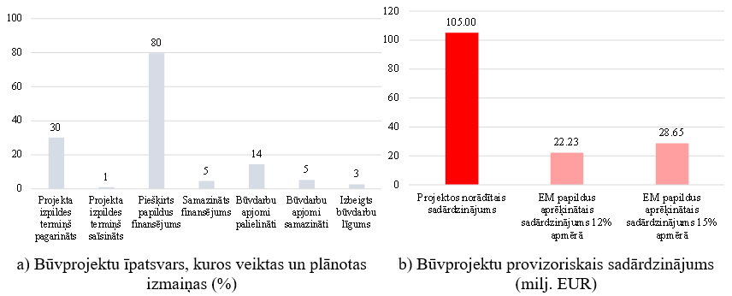
- attēls. Krievijas uzsāktās karadarbības dēļ Ukrainā un kara izraisītajām globālajām izmaiņām būvizstrādājumu tirgū ietekmētie publiskie būvprojekti Latvijā un to provizoriskais sadārdzinājums
Piezīme: Dati nesatur informāciju par būvniecības iecerēm un Rail Baltica projektu. EM papildus aprēķinātais sadārdzinājums 12% apmērā (pēc CSP datiem par Būvniecības izmaksu indeksu būvniecībā 2022. gada janvārī un maijā) un 15% apmērā (pēc pasūtītāju un būvnieku sniegtās informācijas par vidējo sadārdzinājumu) veikts par tiem projektiem, kuriem aptaujas anketās respondenti nevarēja uzrādīt konkrētu sadārdzinājuma apjomu.
Datu avots: aprēķināts un izveidots pēc EM aptaujas anketas “Par informācijas sniegšanu par būvdarbiem un būvdarbu iecerēm” datiem uz 19.07.2022.

Būvprojektu kopējais provizoriskais sadārdzinājums, ieskaitot aptaujas anketās norādīto informāciju un ministrijas papildus veiktos aprēķinus, varētu sasniegt 133,65 milj. EUR (skat. 5.b attēlu), neieskaitot Rail Baltica būvprojekta sadārdzinājumu, kam nav nepieciešams veikt grozījumus līgumā ietvertās cenu indeksācijas dēļ. Par būvprojektu sadārdzinājumu aktīvāk ziņo būvnieki nevis pasūtītāji. Tā kā starp pasūtītājiem un būvdarbu veicējiem vēl joprojām noris sarunas par sadārdzinājuma konstatēšanu un novērtēšanu, tad faktiskais būvdarbu sadārdzinājums varētu būt vēl lielāks nekā apkopotajos datos uzrādītā informācija.
- Uzņēmumu finansiālā situācija Latvijas būvniecības nozarē un tās ietekme uz publisko būvdarbu īstenošanas gaitu
Latvijas būvniecības nozarē lielākoties (99% no 11 475 ekonomiski aktīvajiem uzņēmumiem 2020. gadā) darbojas uzņēmumi, kuriem būvniecība ir vienīgais saimnieciskās darbības veids (skat. 6.a attēlu), tādējādi tos pakļaujot lielākiem riskiem krīžu situācijās nekā tos uzņēmumus, kuriem ir vairāki saimnieciskās darbības veidi. Uzņēmumi, kuriem saimnieciskās darbības veidi un noieta tirgi ir diversificēti, tiek mazāk pakļauti dažādu krīžu ietekmei, tādējādi tie spēj labāk organizēt savas uzņēmējdarbības sekmīgu un vienmērīgu attīstību. Vispārējā situācija būvniecības apakšnozarēs parāda, ka uzņēmumu rīcībā nav pietiekoši daudz brīvu finanšu līdzekļu (skat. 6.b attēlu), lai tie ilgākā laika periodā spētu kreditēt finansiāli ietilpīgu publisko būvdarbu sadārdzinājumu vai savas uzņēmējdarbības nodrošināšanu būvdarbu pilnīgas apturēšanas gadījumā. Ņemot vērā situāciju būvizstrādājumu tirgū un notikumus pasaulē, Latvijas būvniecības nozares uzņēmumu finansiālais stāvoklis 2022. gadā visticamāk ir pasliktinājies, kas var radīt draudus būvdarbu sekmīgai īstenošanai.
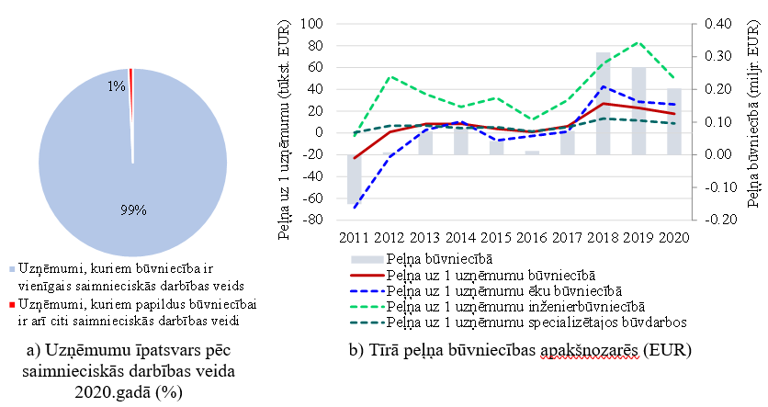
- attēls. Uzņēmumi pēc saimnieciskās darbības veida un to tīrā (neto) peļņa Latvijas būvniecības nozarē 2011.-2020. gadā (%, EUR)
Piezīme: Dati par 2020. gadu provizoriski, bet dati par 2021. gadu nav vēl pieejami.
Datu avots: aprēķināts un izveidots pēc CSP datiem.

Būvniecības nozarē lielākoties darbojas mikro uzņēmumi (vidēji 86% 2011.-2020.gadā) (skat. 7.a attēlu), kuri 2020. gadā guva peļņu vidēji 3,29 tūkst. EUR uz vienu uzņēmumu (skat. 7.b attēlu). Ievērojami vairāk pelnīja mazie uzņēmumi – vidēji 61,14 tūkst. EUR un vidējie uzņēmumi - vidēji 394,33 tūkst. EUR uz vienu uzņēmumu 2020. gadā. Savukārt, lielie uzņēmumi, kas Latvijas būvniecības nozarē veido nepilnu 1% no kopējā uzņēmumu skaita, 2020. gadā nopelnīja vidēji 1,29 milj. EUR uz vienu uzņēmumu. Finansiāli ne pārāk ietilpīgu publisku būvdarbu sadārdzinājuma kreditēšanu no saviem finanšu resursiem īslaicīgā laika periodā un savas uzņēmējdarbības nepārtrauktību būtu spējīgi nodrošināt tikai lielie un vidējie būvniecības uzņēmumi, pie nosacījuma, ka uzņēmumu finansiālā situācija 2022. gadā būtiski neatšķirtos no situācijas 2020. gadā.
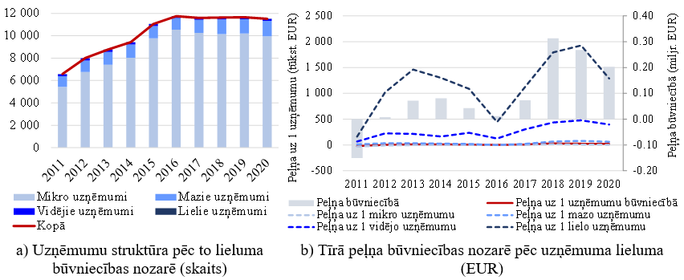
- attēls. Uzņēmumi pēc lieluma un to tīrā (neto) peļņa Latvijas būvniecības nozarē 2011.-2020. gadā (skaits, EUR)
Piezīme: Dati par 2020. gadu provizoriski, bet dati par 2021. gadu nav vēl pieejami.
Datu avots: aprēķināts un izveidots pēc CSP datiem.
Pastāv būtisks risks, ka jaunajos publiskajos iepirkumos būvniecības uzņēmumi nevarēs nodrošināt agrākos periodos definētās un prasītās banku un apdrošināšanas polišu būvdarbu līgumu izpildes un laika garantijas, kā rezultātā jaunajos publiskajos iepirkumos būs mazāka konkurence un turpināsies cenu kāpums.
- Vadlīniju piemērošana sadārdzinājuma novērtēšanai publisko būvdarbu līgumu ietvaros Krievijas uzsāktās karadarbības dēļ Ukrainā un situācijas uzlabošanai Latvijas būvniecības nozarē un valsts atbalsts publisko infrastruktūras projektu sekmīgai vadīšanai
  - Vadlīnijas sadārdzinājuma novērtēšanai
Pasūtītājiem šobrīd nav pietiekamas izpratnes par būvdarbu sadārdzinājuma kompensēšanas pieļaujamību, sadārdzinājuma aprēķināšanas metodiku, kā arī sadārdzinājuma kompensēšanas kārtību un noteikumiem. Lai veicinātu efektīvu un jēgpilnu publisko būvdarbu līgumu vadību, Ekonomikas ministrija ir izstrādājusi vadlīnijas būvmateriālu izmaksu sadārdzinājuma novērtēšanai sakarā ar Krievijas militāro agresiju Ukrainā grozījumu veikšanai spēkā esošajos publiskajos būvdarbu līgumos attiecībā uz ēku būvniecību un Satiksmes ministrijas pārraudzībā esošā kapitālsabiedrība VSIA “Latvijas Valsts ceļi” sadarbībā ar ceļu būvniecības nozari ir izstrādājušas līgumcenas pārrēķināšanas metodi tipveida līgumiem autoceļu būvdarbos “Būvdarbu līguma vienības cenu pārrēķina metode”, kas paredz sadārdzinājuma novērtēšanu spēkā esošajos būvdarbu līgumos. Papildus Ekonomikas ministrija ir izstrādājusi vadlīnijas būvdarbu līguma cenas indeksācijai no jauna slēdzamajos publiskajos būvdarbu līgumos, kas pieejamas ministrijas portāla tīmekļvietnē. Vadlīnijas būvdarbu līguma cenas pārskatīšanai ir efektīvs instruments riska, kas ir saistīts ar būvdarbu izmaksu svārstībām, pārvaldībai būvdarbu līgumos. Regulējuma par būvdarbu līgumu cenas sadārdzinājuma novērtēšanu un indeksāciju iekļaušana būvdarbu līgumos ļaus līgumslēdzējpusēm elastīgi pielāgoties būvdarbu tirgus svārstībām.
Ekonomikas ministrijas izstrādātās vadlīnijas būvmateriālu izmaksu sadārdzinājuma novērtēšanai sakarā ar Krievijas militāro agresiju Ukrainā grozījumu veikšanai spēkā esošajos publiskajos būvdarbu līgumos attiecībā uz ēku būvniecību balstītas uz ministrijas informatīvo ziņojumu “Par situāciju būvniecības nozarē saistībā ar Krievijas agresiju Ukrainā un nepieciešamajiem risinājumiem publisko investīciju projektos” (TAP 22-TA-938, apstiprināts Ministru kabineta 2022. gada 5. aprīļa sēdē, protokols Nr.19, 43.§, darba kārtības jautājums 4.4), kurā norādīta Krievijas uzsāktās karadarbības Ukrainā tiešā ietekme uz būvmateriālu sadārdzinājumu un piegādes traucējumiem. Vadlīnijas piedāvā vienotu metodiku un norāda uz faktoriem, kas būtu vērā ņemami, vienojoties par būvmateriālu sadārdzinājuma kompensēšanu un grozījumu veikšanu spēkā esošajos publiskajos būvdarbu līgumos. Būvdarbos iesaistītās puses varēs izmantot šajās vadlīnijās ietvertos principus, taču grozījumu pieļaujamība un grozījumu tvērums būtu vērtējami atsevišķi, ņemot vērā normatīvo aktu prasības publisko iepirkumu jomā, kā arī atbalsta nosacījumus, ja būvniecība tiek līdzfinansēta ES fondu ietvaros. Publisko būvdarbu līguma grozījumi ir veicami, pusēm savstarpēji vienojoties par solidāro sadārdzinājuma kompensēšanu, kas būtu efektīvs instruments publisko būvdarbu līguma vadībai un veiksmīgai pabeigšanai.
VSIA “Latvijas Valsts ceļi” izstrādātā metode tipveida līgumiem autoceļu būvdarbos “Būvdarbu līguma vienības cenu pārrēķina metode” ir piemērojama tikai tādā gadījumā, kad šāda piedāvātās cenas pārskatīšanas vajadzība, kas radusies saistībā ar karadarbību Ukrainā un pret Krieviju un Baltkrieviju ieviesto sankciju rezultātā patiesi pastāv, proti tā piemērojama, ja bez cenu pārskatīšanas nav iespējama līguma izpilde. Attiecīgi pasūtītājam katrā konkrētā gadījumā ir pienākums izvērtēt, vai iepirkuma līgums tā sākotnējā ietvarā ir izpildāms.
Lai mazinātu cenu svārstību negatīvās ietekmes riskus nākotnē, Ministru kabineta 2022. gada 5. jūlija noteikumi Nr. 419 “Noteikumi par publisko būvdarbu līgumos obligāti iekļaujamiem noteikumiem un to saturu” paredz līgumcenas indeksācijas noteikumus publiskajos būvdarbu līgumos. Lai sniegtu metodisku palīdzību pasūtītājiem līgumcenas indeksācijas modeļa izvēlē, Ekonomikas ministrija sadarbībā ar nozares profesionālām organizācijām ir izstrādājusi vadlīnijas būvdarbu līguma cenas indeksācijai no jauna slēdzamajos publiskajos būvdarbu līgumos. Minētās vadlīnijas ir izstrādātas, ņemot vērā, ka attiecīgie MK noteikumi paredz pienākumu iekļaut publiskajā būvdarbu līgumā noteikumus par cenu indeksāciju, bet neparedz indeksācijas nosacījumus. Konkrēts indeksācijas modelis būtu jānosaka pasūtītājam, ņemot vērā konkrētās būvniecības ieceres raksturojumu, ar ieceres īstenošanu saistītus riskus, kā arī pasūtītāja vēlamo modeli sadārdzinājuma riska pārvaldīšanā. Vadlīnijas būvdarbu līguma cenas indeksācijai no jauna slēdzamajos publiskajos būvdarbu līgumos satur ieteikumus būvdarbu līguma cenas indeksācijas modeļiem, ieskicē faktorus, kas būtu vērtējami, izvēloties konkrēto indeksācijas modeli, lemjot par publiskajā būvdarbu līgumā iekļaujamiem līgumcenas indeksācijas noteikumiem. Būvdarbu līgumu cenas sadārdzinājuma novērtēšana un indeksācijas iekļaušana būvdarbu līgumos ļaus līgumslēdzējpusēm elastīgi pielāgoties būvdarbu tirgus svārstībām. Vadlīnijas attiecas uz no jauna slēdzamajiem būvdarbu līgumiem un neskar būtisku grozījumu veikšanu jau noslēgtajos publiskajos būvdarbu līgumos.
  - Valsts sniegtais atbalsts pasūtītājiem publisko infrastruktūras projektu sekmīgai vadīšanai
Jāņem vērā, ka ne visiem pasūtītājiem būs iespēja nodrošināt papildu finansējumu sadārdzinājuma kompensēšanai publiskās infrastruktūras projektu sekmīgai pabeigšanai, t.sk. ES fondu un pārējās ārvalstu finanšu palīdzības līdzfinansēto projektu īstenošanai. Centrālā finanšu un līguma aģentūra, kas nodrošina ES fondu projektu īstenošanas uzraudzību savā tīmekļvietnē, ir publicējusi praktisko informāciju par izmaksu sadārdzinājumu un termiņa pagarinājuma pamatotību būvniecības līgumu ietvaros, detalizēti atspoguļojot ieteikumus, kas var palīdzēt ES fondu projektu īstenotājiem komunikācijā un risinājumu meklēšanā ar būvdarbu līgumu izpildītājiem. Tāpat arī Iepirkumu uzraudzības birojs savā tīmekļa vietnē ir norādījis uz pasūtītāja tiesībām uzsāktā iepirkuma procedūrā veikt grozījumus iepirkuma līgumā (pirms tā noslēgšanas), ņemot vērā norādītās līgumu grozījumu iespējas, kā arī atrunājot, ka līgumprojektu grozījumu pieļaujamība, kā arī būvizstrādājumu tirgus traucējuma ietekme ir vērtējama pēc tiem pašiem principiem kā grozījumu veikšana publiskajos būvdarbu līgumos.
Savukārt, ja pašvaldībai rodas nepieciešamība palielināt finansējumu investīciju projektiem, kas tiek īstenoti no pašvaldības budžeta līdzekļiem, pašvaldībai ir nepieciešams izvērtēt savas finanšu iespējas un investīciju programmu, prioritāti nosakot uzsākto projektu pabeigšanu vai nepieciešamības gadījumā būvdarbus uz laiku atliekot. Nepieciešamības gadījumā pašvaldības var aizņemties nepieciešamos finanšu līdzekļus Valsts kasē investīciju projektu sekmīgai pabeigšanai.
Secinājumi
- 2022. gada jūnija un jūlija mēnesī būvniecības tirgū novērotas pirmās stabilizēšanās pazīmes, būvizstrādājumu cenu kāpums ir sabremzējies, uzlabojusies būvizstrādājumu pieejamība. Tomēr komersanti ar bažām vēro būvizstrādājumu tirgus tendences, ņemot vērā, ka vairāku būvizstrādājumu ražošana ir energoietilpīgs process, t.sk., ar lielu gāzes patēriņu. Tāpat līdz galam nav nostiprinājušās jaunās loģistikas ķēdes un jaunie piegādes maršruti. Krievijas uzsāktās karadarbības dēļ Ukrainā joprojām novērojams būvizstrādājumu sadārdzinājums un cenu svārstības, kā arī problēmas piegādes ķēžu plānošanā.
- Lai gan 2022. gada 2. ceturksnī ir novērots būtiskas problēmas būvizstrādājumu un izejmateriālu pieejamībā, t.sk. straujš cenu pieaugums, Ekonomikas ministrijas rīcībā esošie dati liecina, ka tikai 11% publisko infrastruktūras projektu īstenošanā notiek sarunas par nepieciešamajiem risinājumiem publisko būvdarbu līgumu sekmīgai pabeigšanai. Šāda situācija norāda uz iespējamiem riskiem, jo nepietiekamā publisko būvdarbu vadība var rezultēties publisko būvdarbu līguma izbeigšanā no būvdarbu veicēju puses un infrastruktūras projektu īstenošanas apturēšanā vismaz līdz nākama gada sezonai.
- Lai turpmāk mazinātu risku būvniecības cenu svārstību gadījumā, publiskajiem pasūtītājiem ieteicams no jauna slēdzamajos publiskajos būvdarbu līgumos iekļaut līgumcenas indeksācijas noteikumus.
- Būvniecības nozarē novērojams produkcijas apjoma kritums. Kavēšanās uzsākt Latvijas Atveseļošanas un noturības mehānisma plānu un ES struktūrfondu projektu īstenošanu un īstenošanas pārcelšanu uz vēlāku laiku, palielinās nozares pārkāršanas risku, veidojot pārāk lielus būvdarbu apjomus 2024. gadā un 2025. gadā.
- Būvprojektu apturēšana, ņemot vērā esošo sociālekonomisko situāciju valstī un globālos notikumus pasaulē, nav vēlama un nākotnē var radīt apstākļus būvniecības nozares pārkaršanai, izņemot gadījumus, kad dažādu iemeslu dēļ būvprojektu nav iespējams turpināt vai arī būvprojekts ir tikai īstenošanas sākumposmā. Būvprojektu turpināšana ir svarīga arī no būvniecības nozares darbības specifikas un tajā darbojošos uzņēmumu finansiālā stāvokļa, lai uzņēmumiem neradītu finansiāla rakstura grūtības.
- Valsts institūcijas sniedz pietiekamu atbalstu pasūtītājiem efektīvās publisko būvdarbu līgumu vadības nodrošināšanai, ir izstrādāti metodiskie materiāli iepriekš noslēgto publisko būvdarbu līgumu vadība krīzes apstākļos, kā arī vadlīnijas turpmāk slēdzamo publisko būvdarbu līgumu regulējumam.

Vadlīnijas būvmateriālu izmaksu sadārdzinājuma novērtēšanai sakarā ar Krievijas militāro agresiju Ukrainā grozījumu veikšanai spēkā esošajos publiskajos būvdarbu līgumos attiecībā uz ēku būvniecību pieejamas Ekonomikas ministrijas tīmekļvietnē: https://www.em.gov.lv/lv/vadlinijas-buvmaterialu-izmaksu-sadardzinajuma-novertesanai
VSIA “Latvijas Valsts ceļi” metodika pieejama tīmekļvietnē: https://lvceli.lv/wp-content/uploads/2022/05/LVC_Parrekina_metode.docx
Vadlīnijas būvdarbu līguma cenas indeksācijai no jauna slēdzamajos publiskajos būvdarbu līgumos pieejamas Ekonomikas ministrijas tīmekļvietnē: https://www.em.gov.lv/lv/vadlinijas-2
EM informatīvais ziņojums “Par situāciju būvniecības nozarē saistībā ar Krievijas agresiju Ukrainā un nepieciešamajiem risinājumiem publisko investīciju projektos” (TAP 22-TA-938) pieejams tiesību aktu projektu portāla tīmekļvietnē: https://tapportals.mk.gov.lv/legal_acts/5ede348a-1c08-43af-a118-d1468eb458b
MK noteikumi Nr. 419 “Noteikumi par publisko būvdarbu līgumos obligāti iekļaujamiem noteikumiem un to saturu” pieejami tiesību aktu projektu portāla tīmekļvietnē: https://likumi.lv/ta/id/333852-noteikumi-par-publisko-buvdarbu-ligumos-obligati-ietveramajiem-noteikumiem-un-to-saturu
Informācija pieejama Centrālās finanšu un līguma aģentūras tīmekļvietnē: https://www.cfla.gov.lv/lv/jaunums/par-izmaksu-sadardzinajumu-un-termina-pagarinajuma-pamatotibu-es-fondu-projektos-saistiba-kara-darbibu-ukraina-ieteikumi-un-ricibas-plans
Informācija pieejama Iepirkumu uzraudzības biroja tīmekļvietnē: https://www.iub.gov.lv/lv/jaunums/ligumu-vadiba-krizes-apstaklos

